Angular simple blog

(v7.3 update)

## **Új funkció: Kommentek hozzáadása**

### **Feature briefing**

A kommentek listázása után jó lenne, ha a látogatók úk kommenteket tudjanak irni a cikkekhez!   
  
<https://projects.invisionapp.com/freehand/document/nqgR7OGqX>  
  
Git **branching:** A teljes feature-t egy új branch-en hozd létre branch-et, név: *”feature/comment-form”.* Az új feature branch az előző feature/comment-listing ágból induljon!

Fontos: egyrésztt azért is dolgozunk külön feature branchekbe, mert ezeket felpusholva a remote repóban (GiHub) PullRequest-et lehet létrehozni és ez lehetőséget ad review-ra.

design megértése, kompoens architekrúrai rajz

service kérés implementálása

* 1. POST kéréssel: addComment(comment: NewComment)
  2. megfelelő tipusok a metodusnak
  3. NewComment interface létrehozasa
     1. id prop nelküli Comment object (miert?)
     2. metódus tesztelése tesztése

Komponensek generálása

* 1. CommentForm komponens
     1. megjeleniti a formot
        1. **angular ReactiveForms technikát használja!**
        2. **submitre elküldi outputon a** CommentFormContainer -nek a komment űrlkap adatait tartalmazó objectet!
     2. validácio - hasonlo modon mint a ContactFormnál! minden mező kötelező
        1. további validációs szabályok a [v7 designban](https://projects.invisionapp.com/freehand/document/ACBA1PpaJ)
  2. CommentFormContainer (smart)
     1. megkapja a CommentForm (child → parent irany) komponenstől a komment object-et
     2. használja a commentService-t
        1. a service addComment metódusával elküldi az adatbázis szervernek az adatot
        2. Sikeres mentés esetén hozzáadja az új elemet a comments tömbhöz!
           1. megjelenit egy successTpl template-et a sikeres küldés tájékoztatásról a felhasználónak , lásd design:

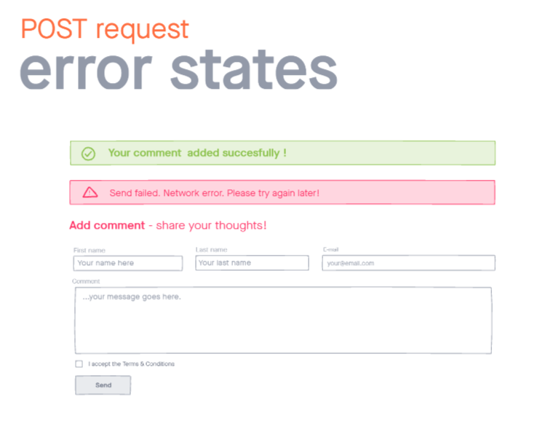

## 

## 

## 

**link**

### 